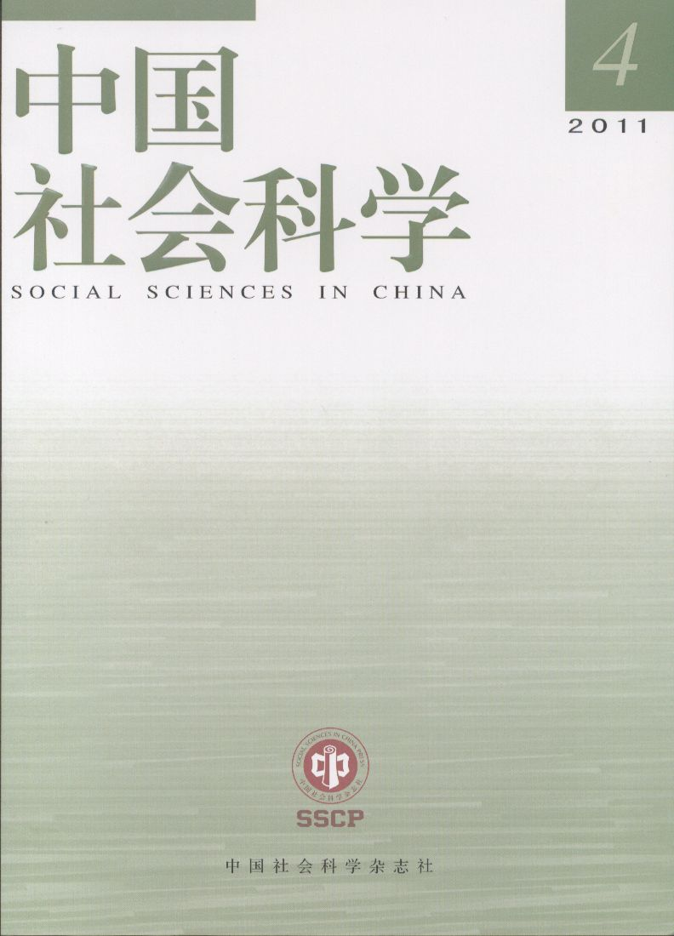
《中国社会科学》关于引文注释的规定

为便于学术交流和推进本社期刊编辑工作的规范化，在研究和借鉴其他人文社会科学学术期刊注释规定的基础上，我们对原有引文注释规范进行了补充和完善，特制定新的规定。本规定适用于《中国社会科学》、《中国社会科学内刊》和《历史研究》。

一、 注释体例及标注位置
文献引证方式采用注释体例。
注释放置于当页下（脚注）。注释序号用①，②，③……标识，每页单独排序。正文中的注释序号统一置于包含引文的句子（有时候也可能是词或词组）或段落标点符号之后。

二 、注释的标注格式
（一）非连续出版物
1．著作
标注顺序：责任者与责任方式/文献题名/出版地点/出版者/出版时间/页码。
责任方式为著时，“著”可省略，其他责任方式不可省略。
引用翻译著作时，将译者作为第二责任者置于文献题名之后。
引用《马克思恩格斯全集》、《列宁全集》等经典著作应使用最新版本。
示例：
赵景深：《文坛忆旧》，上海：北新书局，1948年，第43页。
谢兴尧整理：《荣庆日记》，西安：西北大学出版社，1986年，第175页。
蒋大兴：《公司法的展开与评判——方法·判例·制度》，北京：法律出版社，2001年，第3页。
任继愈主编：《中国哲学发展史（先秦卷）》，北京：人民出版社，1983年，第25页。
实藤惠秀：《中国人留学日本史》，谭汝谦、林启彦译，香港：中文大学出版社，1982年，第11-12页。
金冲及主编：《周恩来传》，北京：人民出版社、中央文献出版社，1989年，第9页。 佚名：《晚清洋务运动事类汇钞五十七种》上册，北京：全国图书馆文献缩微复制中心，1998年，第56页。
狄葆贤：《平等阁笔记》，上海：有正书局，[出版时间不详]，第8页。
《马克思恩格斯全集》第31卷，北京：人民出版社，1998年，第46页。

2．析出文献
标注顺序：责任者/析出文献题名/文集责任者与责任方式/文集题名/出版地点/出版者/出版时间/页码。
文集责任者与析出文献责任者相同时，可省去文集责任者。
示例：
杜威·佛克马：《走向新世界主义》，王宁、薛晓源编：《全球化与后殖民批评》，北京：中央编译出版社，1999年，第247-266页。
鲁迅：《中国小说的历史的变迁》，《鲁迅全集》第9册，北京：人民文学出版社，1981年，第325页。
唐振常：《师承与变法》，《识史集》，上海：上海古籍出版社，1997年，第65页。

3.著作、文集的序言、引论、前言、后记
（1）序言、前言作者与著作、文集责任者相同。
示例：
李鹏程：《当代文化哲学沉思》，北京：人民出版社，1994年，“序言”，第1页。
（2）序言有单独的标题，可作为析出文献来标注。
示例：
楼适夷：《读家书，想傅雷（代序）》，傅敏编：《傅雷家书》（增补本），北京：三联书店，1988年，第2页。
黄仁宇：《为什么称为“中国大历史”？——中文版自序》，《中国大历史》，北京：三联书店，1997年，第2页。
（3）责任者层次关系复杂时，可以通过叙述表明对序言的引证。为了表述紧凑和语气连贯，责任者与文献题名之间的冒号可省去，出版信息可括注起来。
示例：
见戴逸为北京市宣武区档案馆编、王灿炽纂《北京安徽会馆志稿》（北京：北京燕山出版社，2001年）所作的序，第2页。

4.古籍
（1）刻本
标注顺序：责任者与责任方式／文献题名（卷次、篇名、部类）（选项）／版本、页码。
部类名及篇名用书名号表示，其中不同层次可用中圆点隔开，原序号仍用汉字数字，下同。页码应注明a、b面。
示例：
姚际恒：《古今伪书考》卷3，光绪三年苏州文学山房活字本，第9页a。
（2）点校本、整理本
标注顺序：责任者与责任方式／文献题名／卷次、篇名、部类（选项）／出版地点／出版者／出版时间／页码。可在出版时间后注明“标点本”“整理本”。
示例：
毛祥麟：《墨余录》，上海：上海古籍出版社，1985年，第35页。
（3）影印本
标注顺序：责任者与责任方式／文献题名／卷次、篇名、部类（选项）／出版地点／出版者／出版时间／（影印）页码。可在出版时间后注明“影印本”。为便于读者查找，缩印的古籍，引用页码还可标明上、中、下栏（选项）。
示例：
杨钟羲：《雪桥诗话续集》卷5，沈阳：辽沈书社，1991年影印本，上册，第461页下栏。
《太平御览》卷690《服章部七》引《魏台访议》，北京：中华书局，1985年影印本，第3册，第3080页下栏。
（4）析出文献
标注顺序：责任者／析出文献题名／文集责任者与责任方式／文集题名／卷次／丛书项（选项，丛书名用书名号）／版本或出版信息／页码。
示例：
管志道：《答屠仪部赤水丈书》，《续问辨牍》卷2，《四库全书存目丛书》，济南：齐鲁书社，1997年影印本，子部，第88册，第73页。
（5）地方志
唐宋时期的地方志多系私人著作，可标注作者；明清以后的地方志一般不标注作者，书名其前冠以修纂成书时的年代（年号）；民国地方志，在书名前冠加“民国”二字。新影印（缩印）的地方志可采用新页码。
示例：
乾隆《嘉定县志》卷12《风俗》，第7页b。
民国《上海县续志》卷1《疆域》，第10页b。
万历《广东通志》卷15《郡县志二·广州府·城池》，《稀见中国地方志汇刊》，北京：中国书店，1992年影印本，第42册，第367页。
（6）常用基本典籍，官修大型典籍以及书名中含有作者姓名的文集可不标注作者，如《论语》、二十四史、《资治通鉴》、《全唐文》、《册府元龟》、《清实录》、《四库全书总目提要》、《陶渊明集》等。
示例：
《旧唐书》卷9《玄宗纪下》，北京：中华书局，1975年标点本，第233页。
《方苞集》卷6《答程夔州书》，上海：上海古籍出版社，1983年标点本，上册，第166页。
（7）编年体典籍，如需要，可注出文字所属之年月甲子（日）。
示例：
《清德宗实录》卷435，光绪二十四年十二月上，北京：中华书局，1987年影印本，第6册，第727页。

(二)连续出版物
1.期刊
标注顺序：责任者/文献题名/期刊名/年期(或卷期，出版年月) 。
刊名与其他期刊相同，也可括注出版地点，附于刊名后，以示区别；同一种期刊有两个以上的版别时，引用时须注明版别。
示例：
何龄修：《读顾诚〈南明史〉》，《中国史研究》1998年第3期。
汪疑今：《江苏的小农及其副业》，《中国经济》第4卷第6期，1936年6月15日。
魏丽英：《论近代西北人口波动的主要原因》，《社会科学》（兰州）1990年第6期。
费成康：《葡萄牙人如何进入澳门问题辨证》，《社会科学》（上海）1999年第9期。
董一沙：《回忆父亲董希文》，《传记文学》（北京）2001年第3期。
李济：《创办史语所与支持安阳考古工作的贡献》，《传记文学》（台北）第28卷第1期，1976年1月。
黄义豪：《评黄龟年四劾秦桧》，《福建论坛》（文史哲版）1997年第3期。
苏振芳：《新加坡推行儒家伦理道德教育的社会学思考》，《福建论坛》 （经济社会版）1996年第3期。
叶明勇：《英国议会圈地及其影响》，《武汉大学学报》（人文科学版）2001年第2期。
倪素香：《德育学科的比较研究与理论探索》，《武汉大学学报》（社会科学版）2002年第4期。

2.报纸
标注顺序：责任者/篇名/报纸名称/出版年月日/版次。
早期中文报纸无版次，可标识卷册、时间或栏目及页码（选注项）。同名报纸应标示出版地点以示区别。
示例：
李眉：《李劼人轶事》，《四川工人日报》1986年8月22日，第2版。
伤心人（麦孟华）：《说奴隶》，《清议报》第69册，光绪二十六年十一月二十一日，第1页。
《四川会议厅暂行章程》，《广益丛报》第8年第19期，1910年9月3日，“新章”，第1—2页。
《上海各路商界总联合会致外交部电》，《民国日报》（上海）1925年8月14日，第4版。
《西南中委反对在宁召开五全会》，《民国日报》（广州）1933年8月11日，第1张第4版。

（三）未刊文献
1.学位论文、会议论文等
标注顺序：责任者/文献标题/论文性质/地点或学校/文献形成时间/页码。
示例：
方明东：《罗隆基政治思想研究（1913－1949）》，博士学位论文，北京师范大学历史系，2000年，第67页。
任东来：《对国际体制和国际制度的理解和翻译》，全球化与亚太区域化国际研讨会论文，天津，2000年6月，第9页。

2.手稿、档案文献
标注顺序：文献标题/文献形成时间/卷宗号或其他编号/藏所。
示例：
《傅良佐致国务院电》，1917年9月15日，北洋档案1011－5961，中国第二历史档案馆藏。
《党外人士座谈会记录》，1950年7月，李劼人档案，中共四川省委统战部档案室藏。

（四）转引文献
无法直接引用的文献，转引自他人著作时，须标明。标注顺序：责任者／原文献题名／原文献版本信息／原页码（或卷期）／转引文献责任者／转引文献题名／版本信息／页码。
示例：
章太炎：《在长沙晨光学校演说》，1925年10月，转引自汤志钧：《章太炎年谱长编》下册，北京：中华书局，1979年，第823页。

（五）电子文献
电子文献包括以数码方式记录的所有文献（含以胶片、磁带等介质记录的电影、录影、录音等音像文献）。
标注项目与顺序：责任者／电子文献题名／更新或修改日期／获取和访问路径／引用日期。
示例：
王明亮：《关于中国学术期刊标准化数据库系统工程的进展》，1998年8月16日， http://www.cajcd.cn/pub/wml.txt/980810-2.html， 1998年10月4日。
扬之水：《两宋茶诗与茶事》，《文学遗产通讯》（网络版试刊）2006年第1期， http://www.literature.org.cn /Article.asp?ID=199，2007年9月13日。

（六）外文文献
1. 引证外文文献，原则上使用该语种通行的引证标注方式。
2. 本规范仅列举英文文献的标注方式如下：
（1）专著
标注顺序：责任者与责任方式/文献题名/出版地点/出版者/出版时间/页码。文献题名用斜体，出版地点后用英文冒号，其余各标注项目之间，用英文逗点隔开，标点符号一律采用半角，下同。
示例：
Peter Brooks, Troubling Confessions: Speaking Guilt in Law and Literature, Chicago: University of Chicago Press, 2000, p.48.
Randolph Starn and Loren Partridge, The Arts of Power: Three Halls of State in Italy, 1300-1600, Berkeley: California University Press, 1992, pp.19-28.
（2）译著
标注顺序：责任者/文献题名/译者/出版地点/出版者/出版时间/页码。
示例：
M. Polo, The Travels of Marco Polo, trans. by William Marsden, Hertfordshire: Cumberland House, 1997, pp.55, 88.
（3）期刊析出文献
标注顺序：责任者/析出文献题名/期刊名/卷册及出版时间/页码。析出文献题名用英文引号标识，期刊名用斜体，下同。
示例：
Heath B. Chamberlain, “On the Search for Civil Society in China,” Modern China, vol. 19, no. 2 (April 1993), pp.199-215.
（4）文集析出文献
标注顺序：责任者/析出文献题名/文集题名/编者/出版地点/出版者/出版时间/页码。
示例：
R. S. Schfield, “The Impact of Scarcity and Plenty on Population Change in England,” in R. I. Rotberg and T. K. Rabb, eds., Hunger and History: The Impact of Changing Food Production and Consumption Pattern on Society, Cambridge, Mass: Cambridge University Press, 1983, p.79.
（5）档案文献
标注顺序:文献标题/文献形成时间/卷宗号或其他编号/藏所。
Nixon to Kissinger, February 1, 1969, Box 1032, NSC Files, Nixon Presidential Material Project (NPMP), National Archives II, College Park, MD.

三、其他
（一）再次引证时的项目简化
同一文献再次引证时只需标注责任者、题名、页码，出版信息可以省略。
示例：
赵景深：《文坛忆旧》，第24页。
鲁迅：《中国小说的历史的变迁》，《鲁迅全集》第9册，第326页。

（二）间接引文的标注
间接引文通常以“参见”或“详见”等引领词引导，反映出与正文行文的呼应，标注时应注出具体参考引证的起止页码或章节。标注项目、顺序与格式同直接引文。
示例：
参见邱陵编著：《书籍装帧艺术简史》，哈尔滨：黑龙江人民出版社，1984年，第28－29页。
详见张树年主编：《张元济年谱》，北京：商务印书馆，1991年，第6章。

（三）引用先秦诸子等常用经典古籍，可使用夹注，夹注应使用不同于正文的字体。
示例1：
庄子说惠子非常博学，“惠施多方，其书五车。”（《庄子·天下》）
示例2：
天神所具有道德，也就是“保民”、“裕民”的道德；天神所具有的道德意志，代表的是人民的意志。这也就是所谓“天聪明自我民聪明，天明畏自我民明畏”（《尚书·皋陶谟》），“民之所欲，天必从之”（《尚书·泰誓》）。

【备注：文件中强调部分的阴影为本会所加，特此说明。】

中国社会科学杂志社：《〈中国社会科学〉关于引文注释的规定》，http://qk.cass.cn/zgshkx/tgxt/ywzs/，2011年7月16日。在此郑重向该社申谢。

